МИНИСТЕРСТВО НАУКИ И ВЫСШЕГО ОБРАЗОВАНИЯ
РОССИЙСКОЙ ФЕДЕРАЦИИ

ФЕДЕРАЛЬНОЕ ГОСУДАРСТВЕННОЕ АВТОНОМНОЕ ОБРАЗОВАТЕЛЬНОЕ УЧРЕЖДЕНИЕ ВЫСШЕГО ОБРАЗОВАНИЯ

НОВОСИБИРСКИЙ НАЦИОНАЛЬНЫЙ ИССЛЕДОВАТЕЛЬСКИЙ ГОСУДАРСТВЕННЫЙ УНИВЕРСИТЕТ

Факультет информационных технологий
Кафедра параллельных вычислений

ОТЧЕТ

О ВЫПОЛНЕНИИ ПРАКТИЧЕСКОЙ РАБОТЫ

«ОПРЕДЕЛЕНИЕ ВРЕМЕНИ РАБОТЫ ПРИКЛАДНЫХ ПРОГРАММ И
ИЗУЧЕНИЕ ОПТИМИЗИРУЮЩЕГО КОМПИЛЯТОРА»

студента 2 курса, группы 20212

Плугатарева Кирилла Андреевича

Направление 09.03.01 – «Информатика и вычислительная техника»

Преподаватель: Кудинов А.Ю.

Новосибирск 2021
СОДЕРЖАНИЕ
ЦЕЛЬ 3
ЗАДАНИЕ 3
ОПИСАНИЕ РАБОТЫ 4

ЦЕЛЬ
1. Изучение методики измерения времени работы подпрограммы.
2. Изучение приемов повышения точности измерения времени работы подпрограммы.
3. Изучение способов измерения времени работы подпрограммы.
4. Измерение времени работы подпрограммы в прикладной программе.

5. Изучение основных функций оптимизирующего компилятора, и некоторых примеров оптимизирующих преобразований и уровней оптимизации.

6. Получение базовых навыков работы с компилятором GCC.

7. Исследование влияния оптимизационных настроек компилятора GCC на время исполнения программы.

ЗАДАНИЕ
Алгоритм вычисления функции e^x с помощью разложения в ряд Маклорена по первым N членам этого ряда: 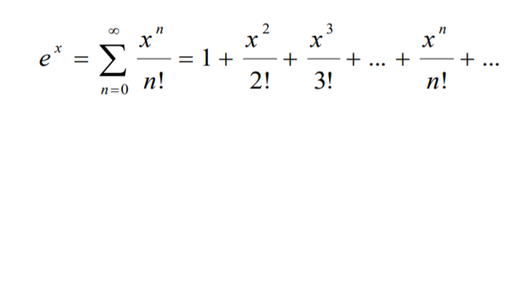

ОПИСАНИЕ РАБОТЫ
Алгоритм подсчета экспоненты в степени x(с помощью разложения в ряд) был написан на языке программирования С++, а затем скомпилирован. После был проведен подбор параметра n для того, чтобы время работы составляло от 30 до 60 секунд. Значение подобранного параметра N составило 9000000000. При данном параметре время работы программы составило 54.413 секунд (real time) при использовании утилиты time.
Команда компиляции: g++ lab1.cpp -o lab1
Команда запуска: time ./lab1 9000000000 1
Утилита time запускает заданную программу и, по окончании выполнения, выводит информацию о затраченном на выполнение времени.
В результате выводится три блока данных:
real — реальное (общее) время выполнения;
user — время CPU, которое занял пользователь;
sys — время CPU, занятое системой.
O0 | -O1 | -O2 | -O3 | -Ofast | -Os | -Og
50.324 | 42.966 | 43.316 | 43.117 | 42.397 | 42.217 | 42.950

